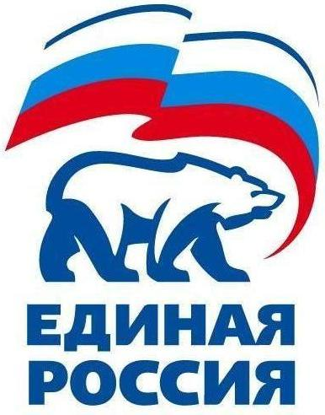
427780, Удмуртская Республика, г.Можга, ул Можгинская,57; тел. (34139 )4-33-57,
е-mail: mozhginskyraion@udmurt..er.ru.

РЕШЕНИЕ № 9.3
Политсовета Местного отделения Можгинского района
Всероссийской политической партии «ЕДИНАЯ РОССИЯ»

26 июля 2017 года г.Можга

О добровольном выходе из Партии
Заслушав на заседании Политсовета Местного отделения Можгинского района Партии «ЕДИНАЯ РОССИЯ» Руководителя исполкома местного отделения Дорофееву Т.Е. о снятии с учета члена Партии «ЕДИНАЯ РОССИЯ» в связи с добровольным выходом из Партии «ЕДИНАЯ РОССИЯ» Политсовет Местного отделения РЕШАЕТ:

1. На основании личного письменного заявления и в соответствии с п.4.3.1 Устава Партии снять с учета Всероссийской политической партии «ЕДИНАЯ РОССИЯ»:

№ | Фамилия , Имя, Отчество | голосовали
 |  | «за» | «против» | «воздержались»
1 | Пузанову Надежду Георгиевну  (ПО «Мельниковское») | 19 | 0 | 0

2. Направить данное решение и соответствующий пакет документов в Исполком Удмуртского регионального отделения Партии«ЕДИНАЯ РОССИЯ» для внесения соответствующей записи в Единый реестр Партии.

3. Контроль исполнения решения возложить на Руководителя исполнительного комитета местного отделения Можгинского района Партии «ЕДИНАЯ РОССИЯ» Т.Е.Дорофееву.

Секретарь
местного отделения Можгинского района
Партии «ЕДИНАЯ РОССИЯ» Г.П.Королькова

